丰都府告〔2023〕48号

丰都县人民政府
关于征收土地的预公告

三峡库区丰都县城岸线环境综合治理工程（长江大桥至龙洞湾段）符合法律规定的公共利益情形，拟征收名山街道白沙沱社区3组、5组，东作门社区2组、1组，连新路社区8组部分集体土地。根据《中华人民共和国土地管理法》《中华人民共和国土地管理法实施条例》《重庆市集体土地征收补偿安置办法》（重庆市人民政府令第344号）、重庆市人民政府《关于公布征地补偿安置标准有关事项的通知》（渝府发〔2021〕14号）和丰都县人民政府《关于印发丰都县集体土地征收补偿安置办法的通知》（丰都府发〔2021〕18号）等法律法规的规定，现发布征收土地预公告如下：
一、征收范围及土地现状
（一）拟征收名山街道白沙沱社区3组集体土地0.5707公顷（其中：农用地0.5481公顷、未利用地0.0226公顷）。
（二）拟征收名山街道白沙沱社区5组集体土地2.2166公顷（其中：农用地1.3231公顷、建设用地0.0473公顷、未利用地0.8462公顷）。
（三）拟征收名山街道东作门社区2组集体土地1.0017公顷（其中：农用地0.9955公顷、未利用地0.0062公顷）。
（四）拟征收名山街道东作门社区1组集体土地0.4821公顷（其中：农用地0.4335公顷、建设用地0.0031公顷、未利用地0.0455公顷）。
（五）拟征收名山街道连新路社区8组集体土地0.177公顷（其中：农用地0.177公顷）。
合计拟征收集体土地4.4481公顷（其中：农用地3.4772公顷、建设用地0.0504公顷、未利用地0.9205公顷）。具体征收范围以勘测定界图为准。
二、征收目的
土地征收后，拟用于三峡库区丰都县城岸线环境综合治理工程（长江大桥至龙洞湾段）建设。
三、土地现状调查安排及要求
自本公告发布之日起，本府依法组织丰都县土地征收事务中心、乡镇人民政府（街道办事处）及有关部门开展拟征收土地现状调查，对被征地农村集体经济组织人口情况，拟征收土地的位置、权属、地类、面积，以及农村房屋、其他地上附着物和青苗等的权属、种类、数量等情况进行调查，拟征地范围内的土地所有权人、土地使用权人应当予以配合，并对调查结果予以书面确认。
四、其他事宜
自本公告发布之日起，规划自然资源等部门暂停办理相关登记手续；违反规定的，依法追究相关责任人的责任。
自本公告发布之日起，任何单位和个人不得在拟征地范围内实施抢栽抢建等不当增加补偿安置费用的行为；违反规定的，不予补偿安置。
本公告自发布之日起施行，公告期限为10个工作日。
特此公告

附件：勘测定界图

丰都县人民政府
2023年7月5日

（此件公开发布）
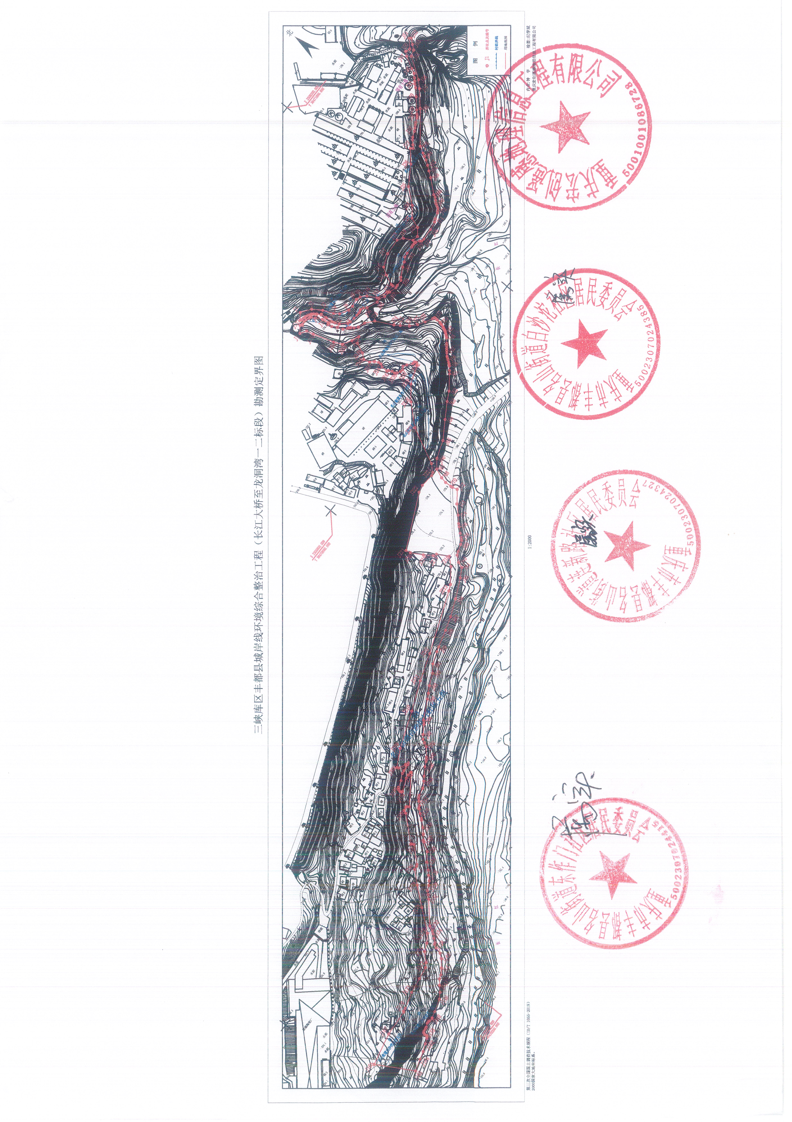p

